Демоверсия.
Контрольная работа № 3 по теме «Сила тока. Напряжение. Сопротивление. Соединение проводников.
А1. Какие частицы создают электрический ток в металлах?
1). Свободные электроны. 2). Положительные ионы. 3). Отрицательные ионы.

А2. Сколько миллиампер в 0,25 А?
1) 250 мА; 2) 2 мА; 3) 0,5 мА; 4) 0,25мА.

А3. Какую работу совершит электрический ток в реостате, напряжение на котором 35В, если по нему пройдет заряд равный 10Кл?
- 35Дж 2) 350дж 3) 70Дж 4) 700дж

А4. Как зависит сопротивление проводника от его длины и площади поперечного сечения?
1) прямо пропорционально длине, обратно пропорционально площади поперечного сечения;
2) прямо пропорционально длине и площади поперечного сечения;
3) обратно пропорционально длине, прямо пропорционально площади поперечного сечения.

А5. Чему равно общее сопротивление в цепи, если R₁ = 2 Ом, R₂ = 4 Ом?
1) R_{общ}= 6 Ом; 2) R_{общ}= 2 Ом
R₁
R₂
3) R_{общ}= 12 Ом; 4) R_{общ}= 1 Ом.

А6. Сила тока в нагревательном элементе чайника 2500 мА, сопротивление 48 Ом. Вычислите напряжение.
1) 120 В; 2) 19,2 В; 3) 0,05 В; 4) 220 В.

А7. На рисунке указана зависимость силы тока в проводнике от напряжения. Определите сопротивление проводника.
1) 2 Ом; 2) 4 Ом; 3) 20 Ом; 4) 5 Ом.
I, А
10
8
6
4
2
0 10 20 30 40 U, В

В1.
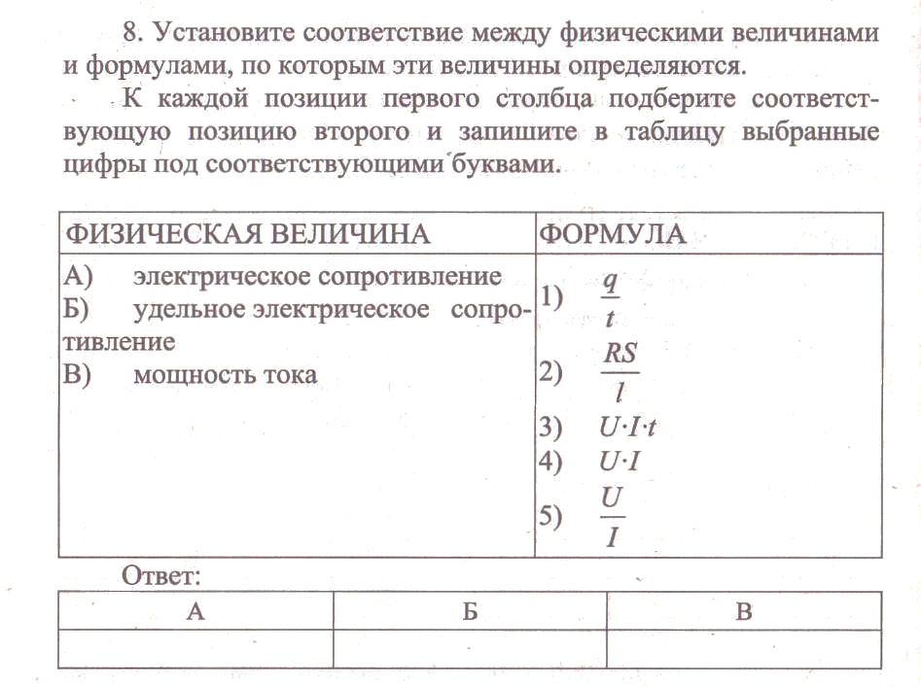

В2. Установите соответствие между названием физической величиной и прибором по которому эта величина измеряется.
ФИЗИЧЕСКАЯ ВЕЛИЧИНА Прибор
А) электрический заряд 1. Электрометр
Б) напряжение 2. Омметр
В) сила тока 3. Вольтметр
4. Амперметр

С1. На фотографии Вы видите участок цепи, подключенный к источнику постоянного напряжения 6 В. Сила тока в цепи измеряется амперметром, включенным последовательно с лампой, а напряжение на резисторе вольтметром. Определите количество теплоты, которую выделяет лампочка при прохождении по ней тока в течение 10 минут
